PAIKVAATLUSE PROTOKOLL

Riigitee nr 11125 Perila – Jäneda km 2,29 - 2,43

Töövõtja: Metsaelu OÜ

Liikluskorralduse eest vastutaja: Margo Rüütel, tel. 5051201

Märkused objekti ülevaatuse kohta 05. augustil 2024.a kell 13:30 – 13:40

1. Transpordiamet väljastas Teie ettevõttele 16.07.2024. a metsamaterjali ladustamise ja laadimise aegse liikluskorralduse jahenduse, reg. nr. 173729. 05. augustil 2024.a kell 13:30 – 13:40 riigiteede kontrollimise käigus selgus, et materjal on veetud riigitee äärde kuid eelnimetatud kooskõlastuse p. 5 järgselt nõutavad liikluskorraldusvahendid on paigaldamata.

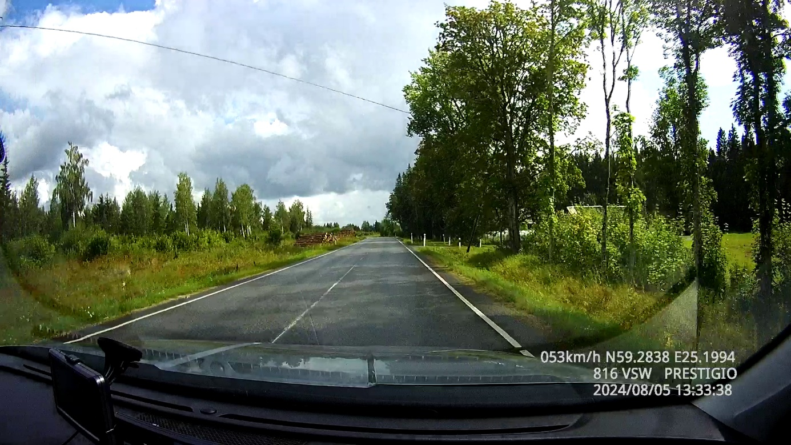

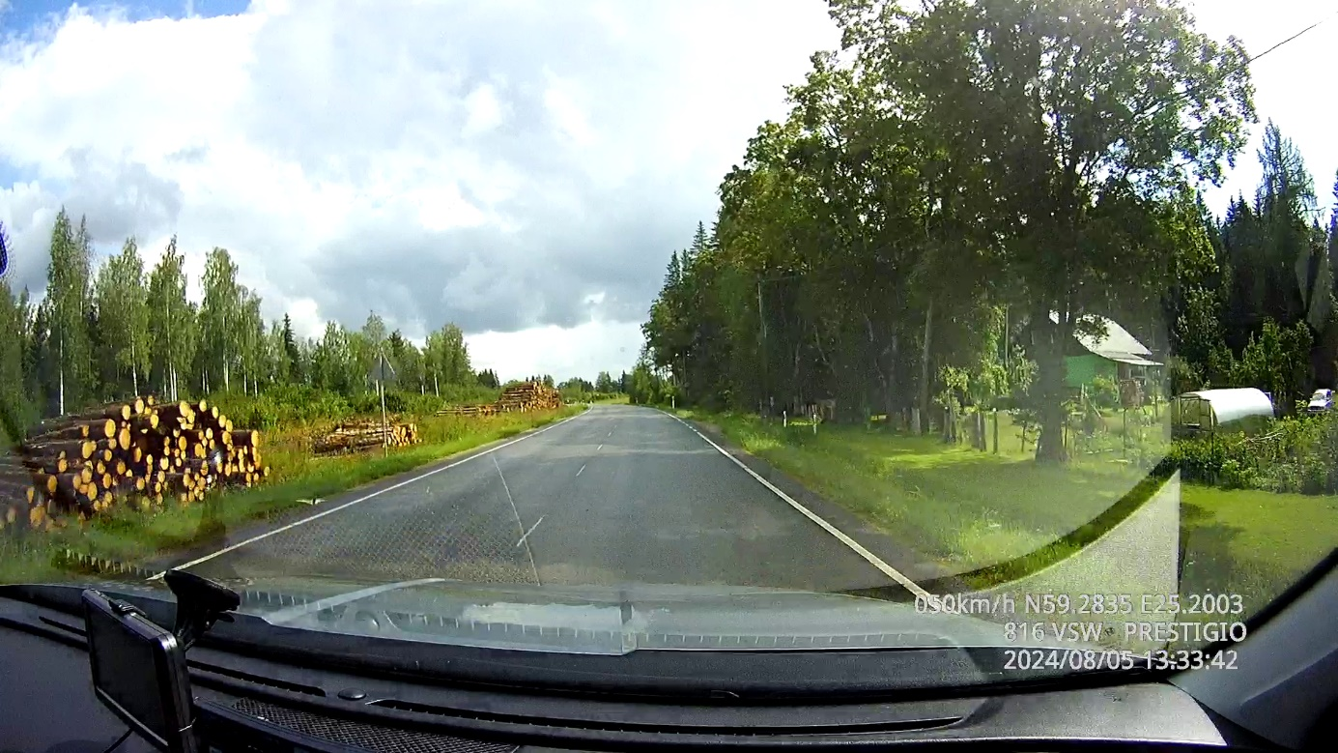

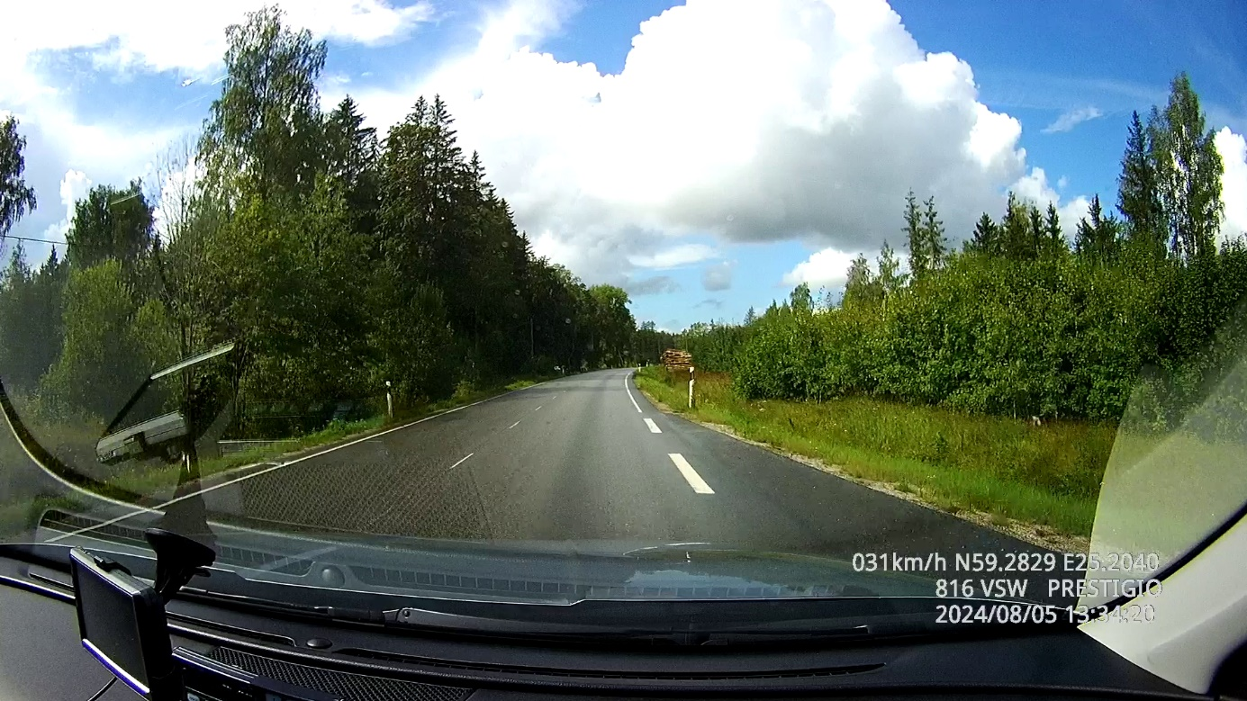

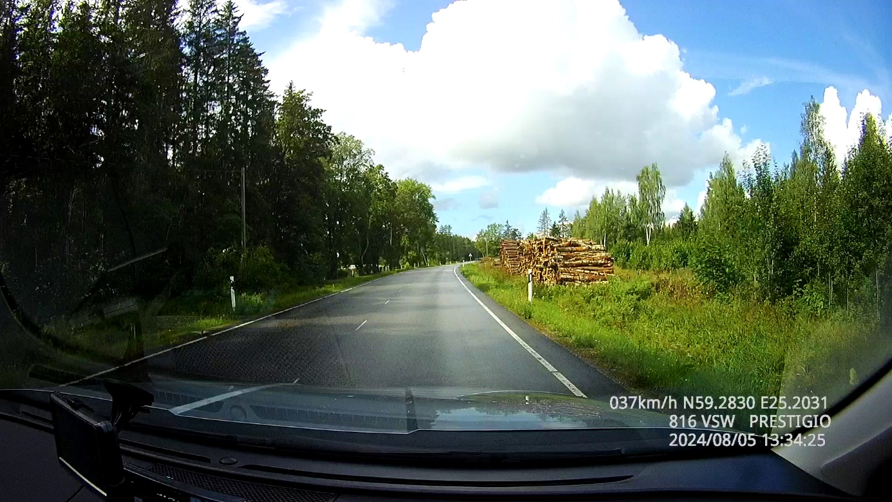

1. Töödest puudub teavitus Transpordiameti TarkTee kaardirakendusel (kooskõlastuse p. 19)

Ülevaatuse tegi Jaan Saia, Transpordiameti teehoiuteenistuse põhja osakonna korrashoiu ja liikluskorralduse üksuse liikluskorraldaja